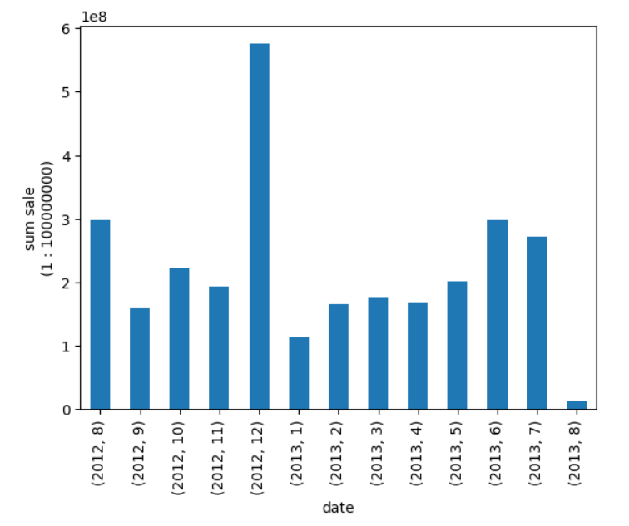

Графік суми продажів по даті

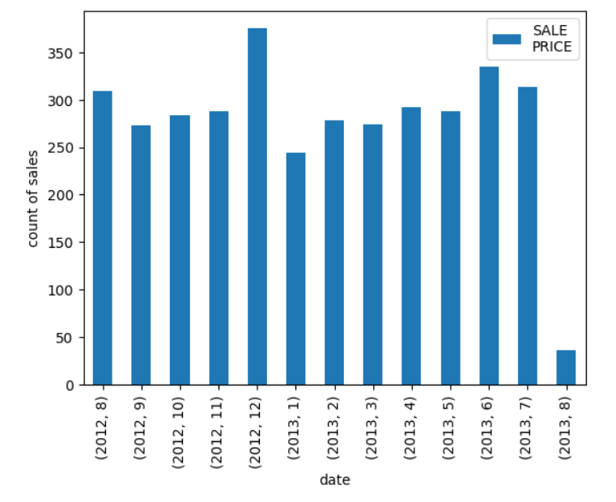

Графік кількості продажів по даті

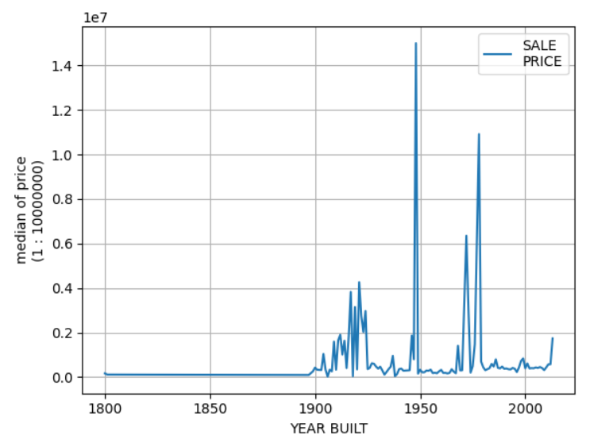

Графік медіани вартості нерухомості в залежності

від року його побудови

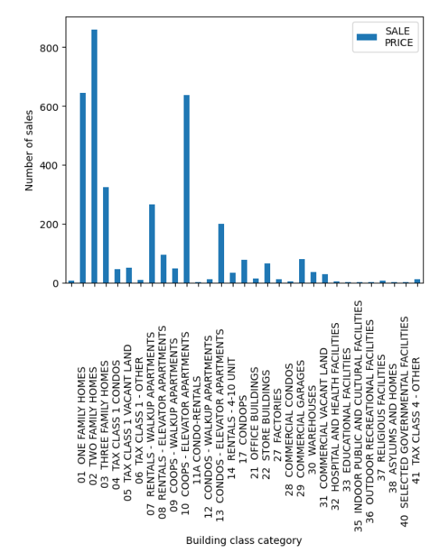

Графік кількості продажів нерухомості в

залежності від типу нерухомості

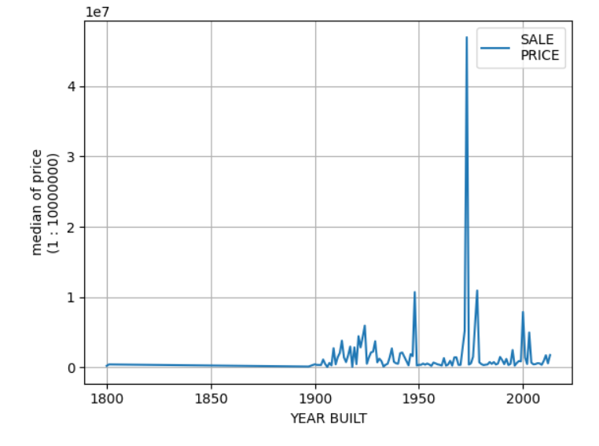

Графік середньої вартості нерухомості в залежності

від року його побудови

Як бачимо з графіків найбільша сума продажів і найбільша кількість продажів збіглась в (2012.12) також можна помітити що в саме це число було продана найдорожча нерухомість. Також можна помітити що найдорожча нерухомість побудована в проміжку 1950-2000 рік.